**INFORME EJECUTIVO GESTIÓN DIRECTIVA**

**I y II SEMANA INSTITUCIONAL**

**MARTES 7 ENERO 2025**

**AGENDA.**

1. Saludo y verificación del QUORUM por parte del rector.
2. Horario de trabajo.
3. Orientaciones generales SED.
4. Calendario académico.
5. Elaboración del plan operativo para la I y II semana institucional.

**DESARROLLO**

El señor rector da inicio a la jornada de trabajo institucional mediante un saludo y llamado a lista para verificar la asistencia de los docentes, asimismo, establece el horario de 8:00 AM a 12:00 PM con un receso intermedio continuando a las 2:00 PM hasta las 5:00 PM.

Teniendo en cuenta las directrices de la secretaria de educación se socializa el calendario escolar para el presente año según la resolución N.008682 emitida el 23 octubre de 2024.

Seguidamente se elabora el plan operativo para las actividades de las dos primeras semanas institucionales.

**EVIDENCIA FOTOGRÁFICA**

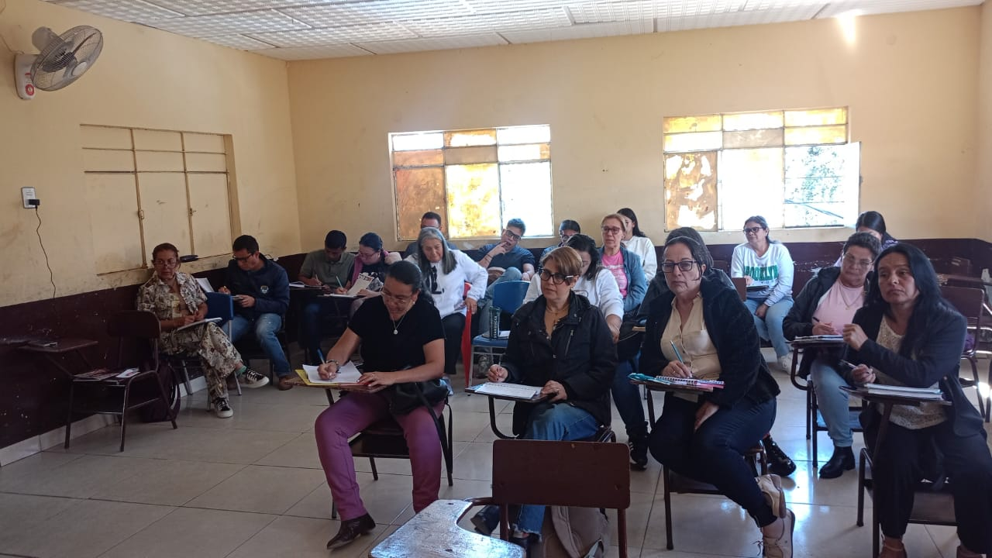

**MIÉRCOLES 8 ENERO 2025**

**AGENDA.**

1. Saludo y verificación del QUORUM por parte del rector.
2. Elaboración del cronograma de actividades 2025.
3. Conformación de Comités
4. Socialización de los PPT y Cátedra de la paz.

**DESARROLLO**

Se inicia la jornada laboral con el respectivo saludo por parte del rector, seguidamente, teniendo en cuenta la distribución de los 4 periodos académicos conforme al calendario escolar emanado por la SED se realiza el cronograma de actividades 2025, conformando a su vez, los nuevos comités de convivencia, de alimentación escolar y equipo de calidad para el apoyo de las acciones planteadas.

Se dan las orientaciones de trabajo en los PPT integrando cátedra de la paz y Afrocolombianidad como nuevos proyectos, para ello, se denominan los líderes encargados de su elaboración.

**EVIDENCIA FOTOGRÁFICA**

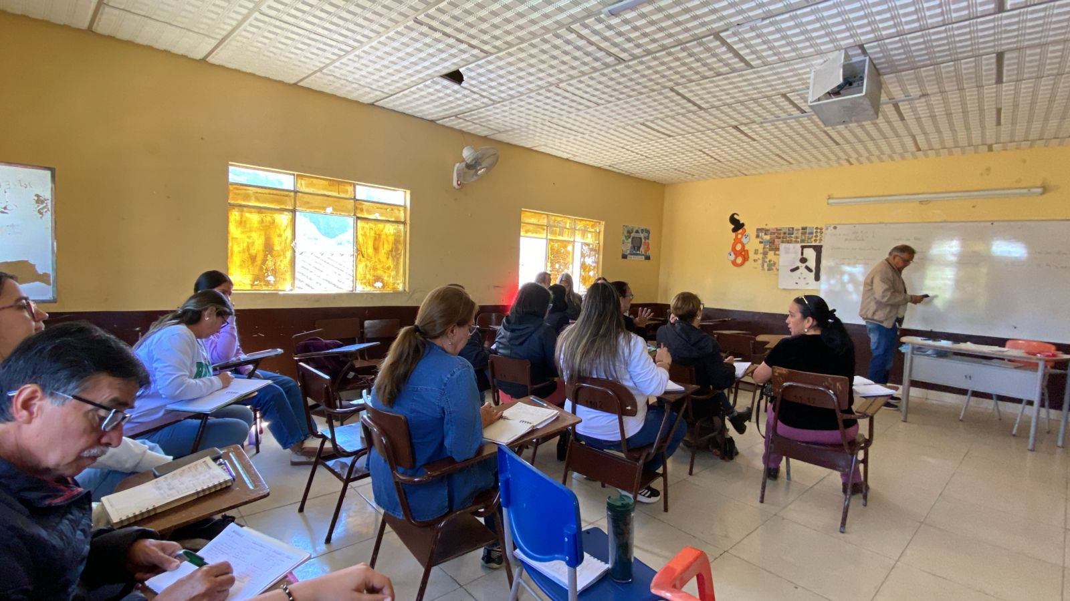

**JUEVES 9 ENERO 2025**

**AGENDA.**

1. Saludo y verificación del QUORUM por parte del rector.
2. Socialización de los ajustes realizados al SIEE.
3. Ajustes y modificaciones al Manual de Convivencia.

**DESARROLLO**

Se da inicio a la jornada laboral con el saludo del señor rector. Seguidamente se abordan los ajustes y modificaciones necesarios en el manual de convivencia teniendo en cuenta los documentos orientadores. Para ello, se socializa el manual ante los docentes y se realizan los ajustes y modificaciones pertinentes en cuanto a situaciones Tipo I, situaciones tipo II y situaciones tipo III. Este trabajo se realiza detalladamente en participación con los docentes de la institución.

Observación: Se continuará en la siguiente jornada laboral con los ajustes y modificaciones del manual de convivencia.

**VIERNES 10 ENERO 2025**

**AGENDA.**

1. Saludo y oración.
2. Ajustes y modificaciones Manual de convivencia.
3. Socialización de los ajustes realizados.

**DESARROLLO**

Se inicia la jornada laboral dando continuidad a la actividad del día anterior, en concordancia con las directrices dadas se ajustan las practicas restaurativas en el manual de convivencia y finalmente se socializan las modificaciones realizas al documento.

**EVIDENCIA FOTOGRÁFICA**

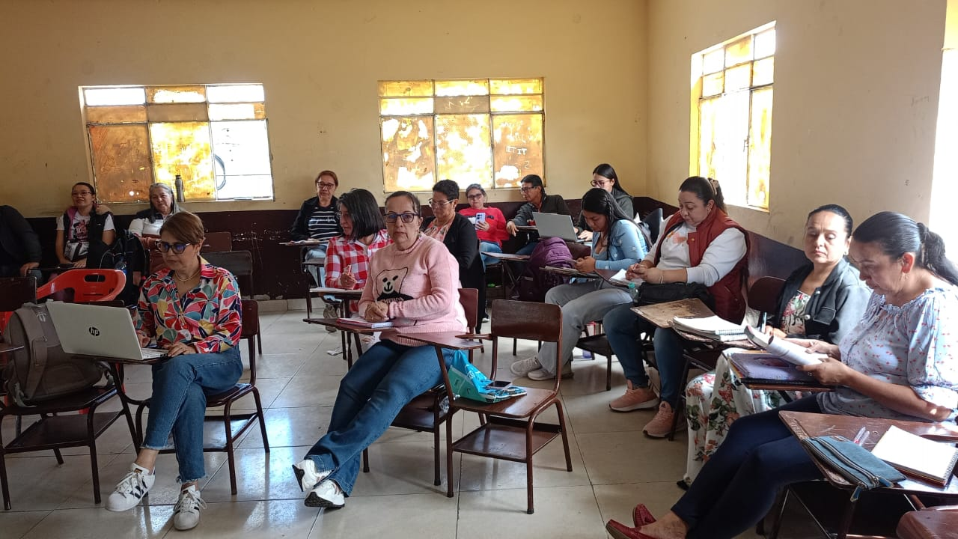

**SEGUNDA SEMANA INSTITUCIONAL**

**13 DE ENERO 2025**

**AGENDA.**

1. Saludo.
2. Registro de asistencia.
3. Análisis de la autoevaluación del año 2024.
4. Elaboración del Plan de Mejoramiento Institucional 2025.

**DESARROLLO.**

1. Se realizó el saludo de bienvenida al nuevo año laboral al equipo de gestión directiva por parte de la coordinadora.
2. Seguidamente se diligencio el formato de asistencia de la jornada de trabajo
3. Se hizo el análisis de las oportunidades de mejora de la autoevaluación del año 2024.
4. Para la elaboración del Plan de Mejoramiento Institucional 2025 se tuvo en cuenta el análisis de la autoevaluación anterior para generar las acciones pertinentes.

Observación: El Plan de Mejoramiento Institucional se continúa elaborando en la siguiente jornada.

**REGISTRO FOTOGRÁFICO.**

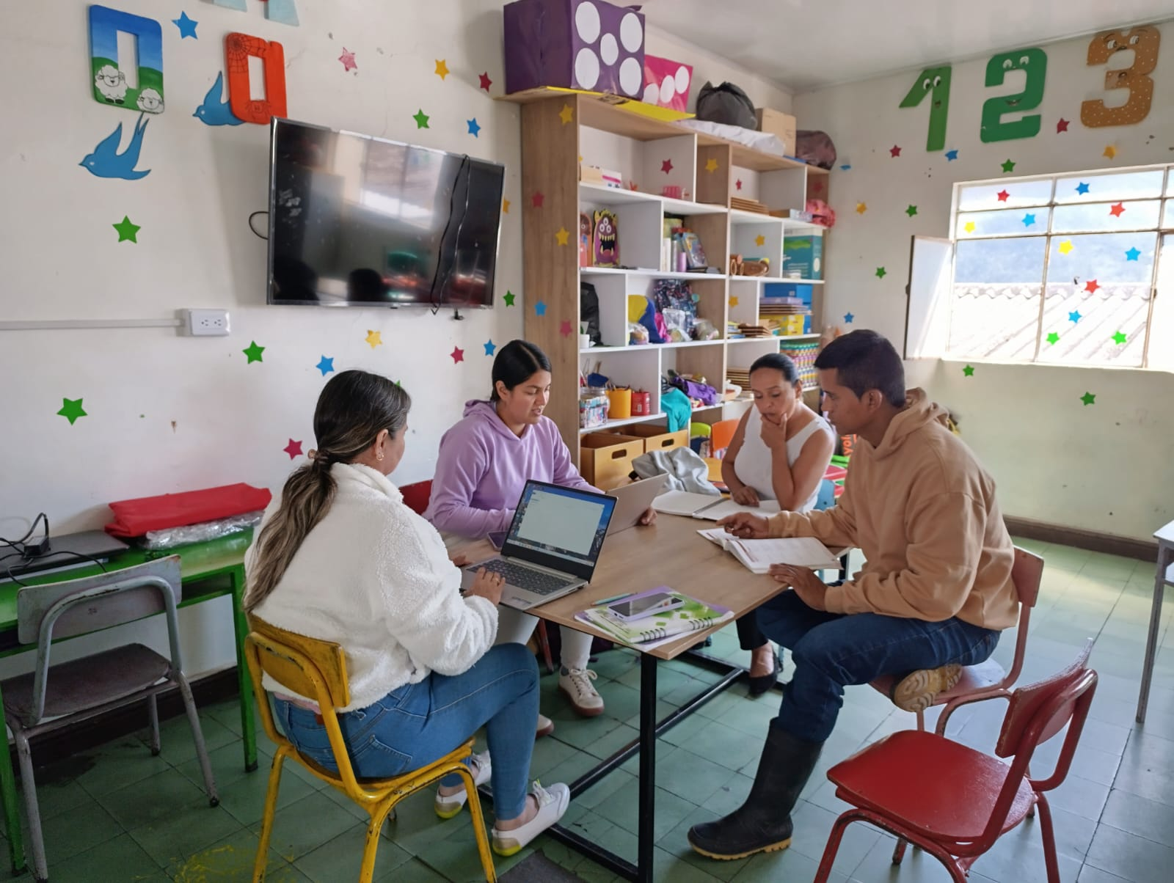

**ASISTENCIA**

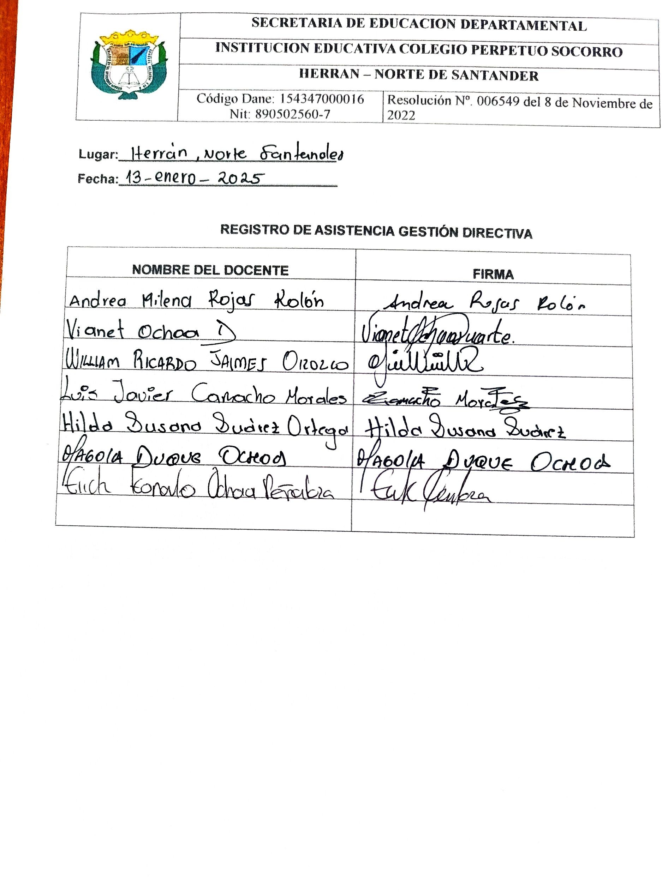

**EVIDENCIAS**

**Documento Formato Plan Mejoramiento Institucional elaborado.**

**14 DE ENERO 2025**

**AGENDA.**

1. Saludo.
2. Registro de asistencia.
3. Elaboración del plan de mejoramiento 2025.
4. Asignación de responsables en cada actividad.

**DESARROLLO.**

1. Se inició la jornada laboral con el saludo dando las orientaciones del día.
2. Seguidamente se diligenció el formato de asistencia de la jornada de trabajo
3. Se continuó con la elaboración del Plan de Mejoramiento Institucional 2025 teniendo en cuenta las oportunidades de mejora obtenidas del año anterior.
4. Al finalizar el planteamiento de las metas propuestas en el Plan de Mejoramiento Institucional 2025 se asignaron los responsables en cada actividad.

**ASISTENCIA**

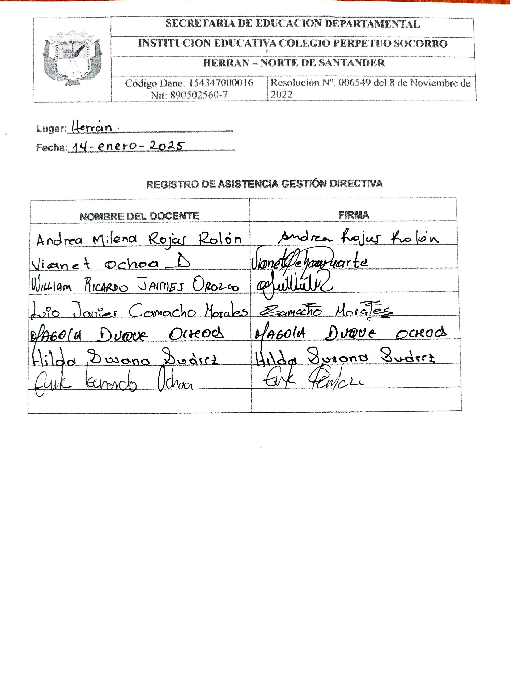

**EVIDENCIAS**

**Documento Formato Plan Mejoramiento Institucional elaborado.**

**15 DE ENERO 2025**

**AGENDA.**

1. Saludo.
2. Registro de asistencia.
3. Revisión al componente conceptual del PEI
4. Elaboración del Plan Operativo Anual 2025.

**DESARROLLO.**

1. Se inició la jornada laboral con el saludo dando las orientaciones del día.
2. A continuación se hizo el registro de asistencias en el formato correspondiente.
3. Se realizó la revisión del componente conceptual del PEI, ajustando la oferta educativa con los horarios correspondientes a cada jornada académica.
4. Seguidamente se establecieron algunas metas para desarrollar en el Plan Operativo Anual del vigente año, teniendo en cuenta, las actividades que ameritan mayor enfoque.

Observación: En la siguiente jornada laboral se continuará desarrollando el planteamiento del POA 2025.

**REGISTRO FOTOGRÁFICO.**

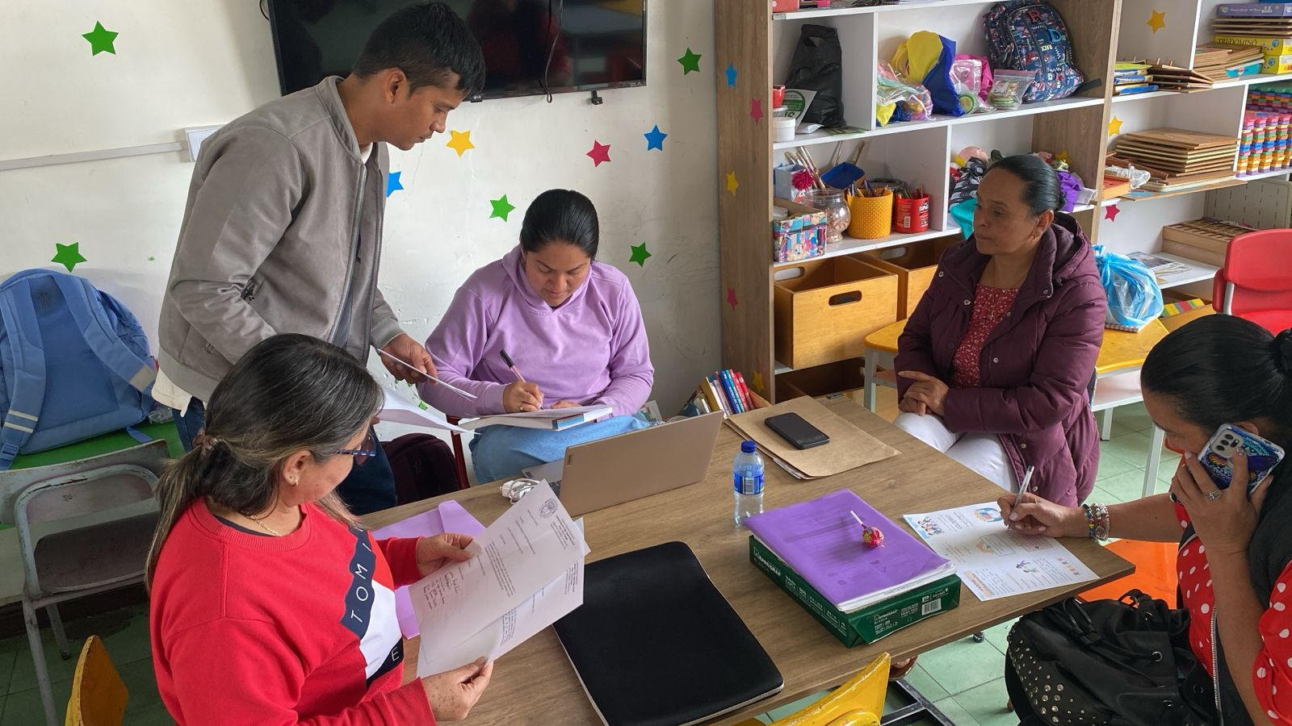

**ASISTENCIA**

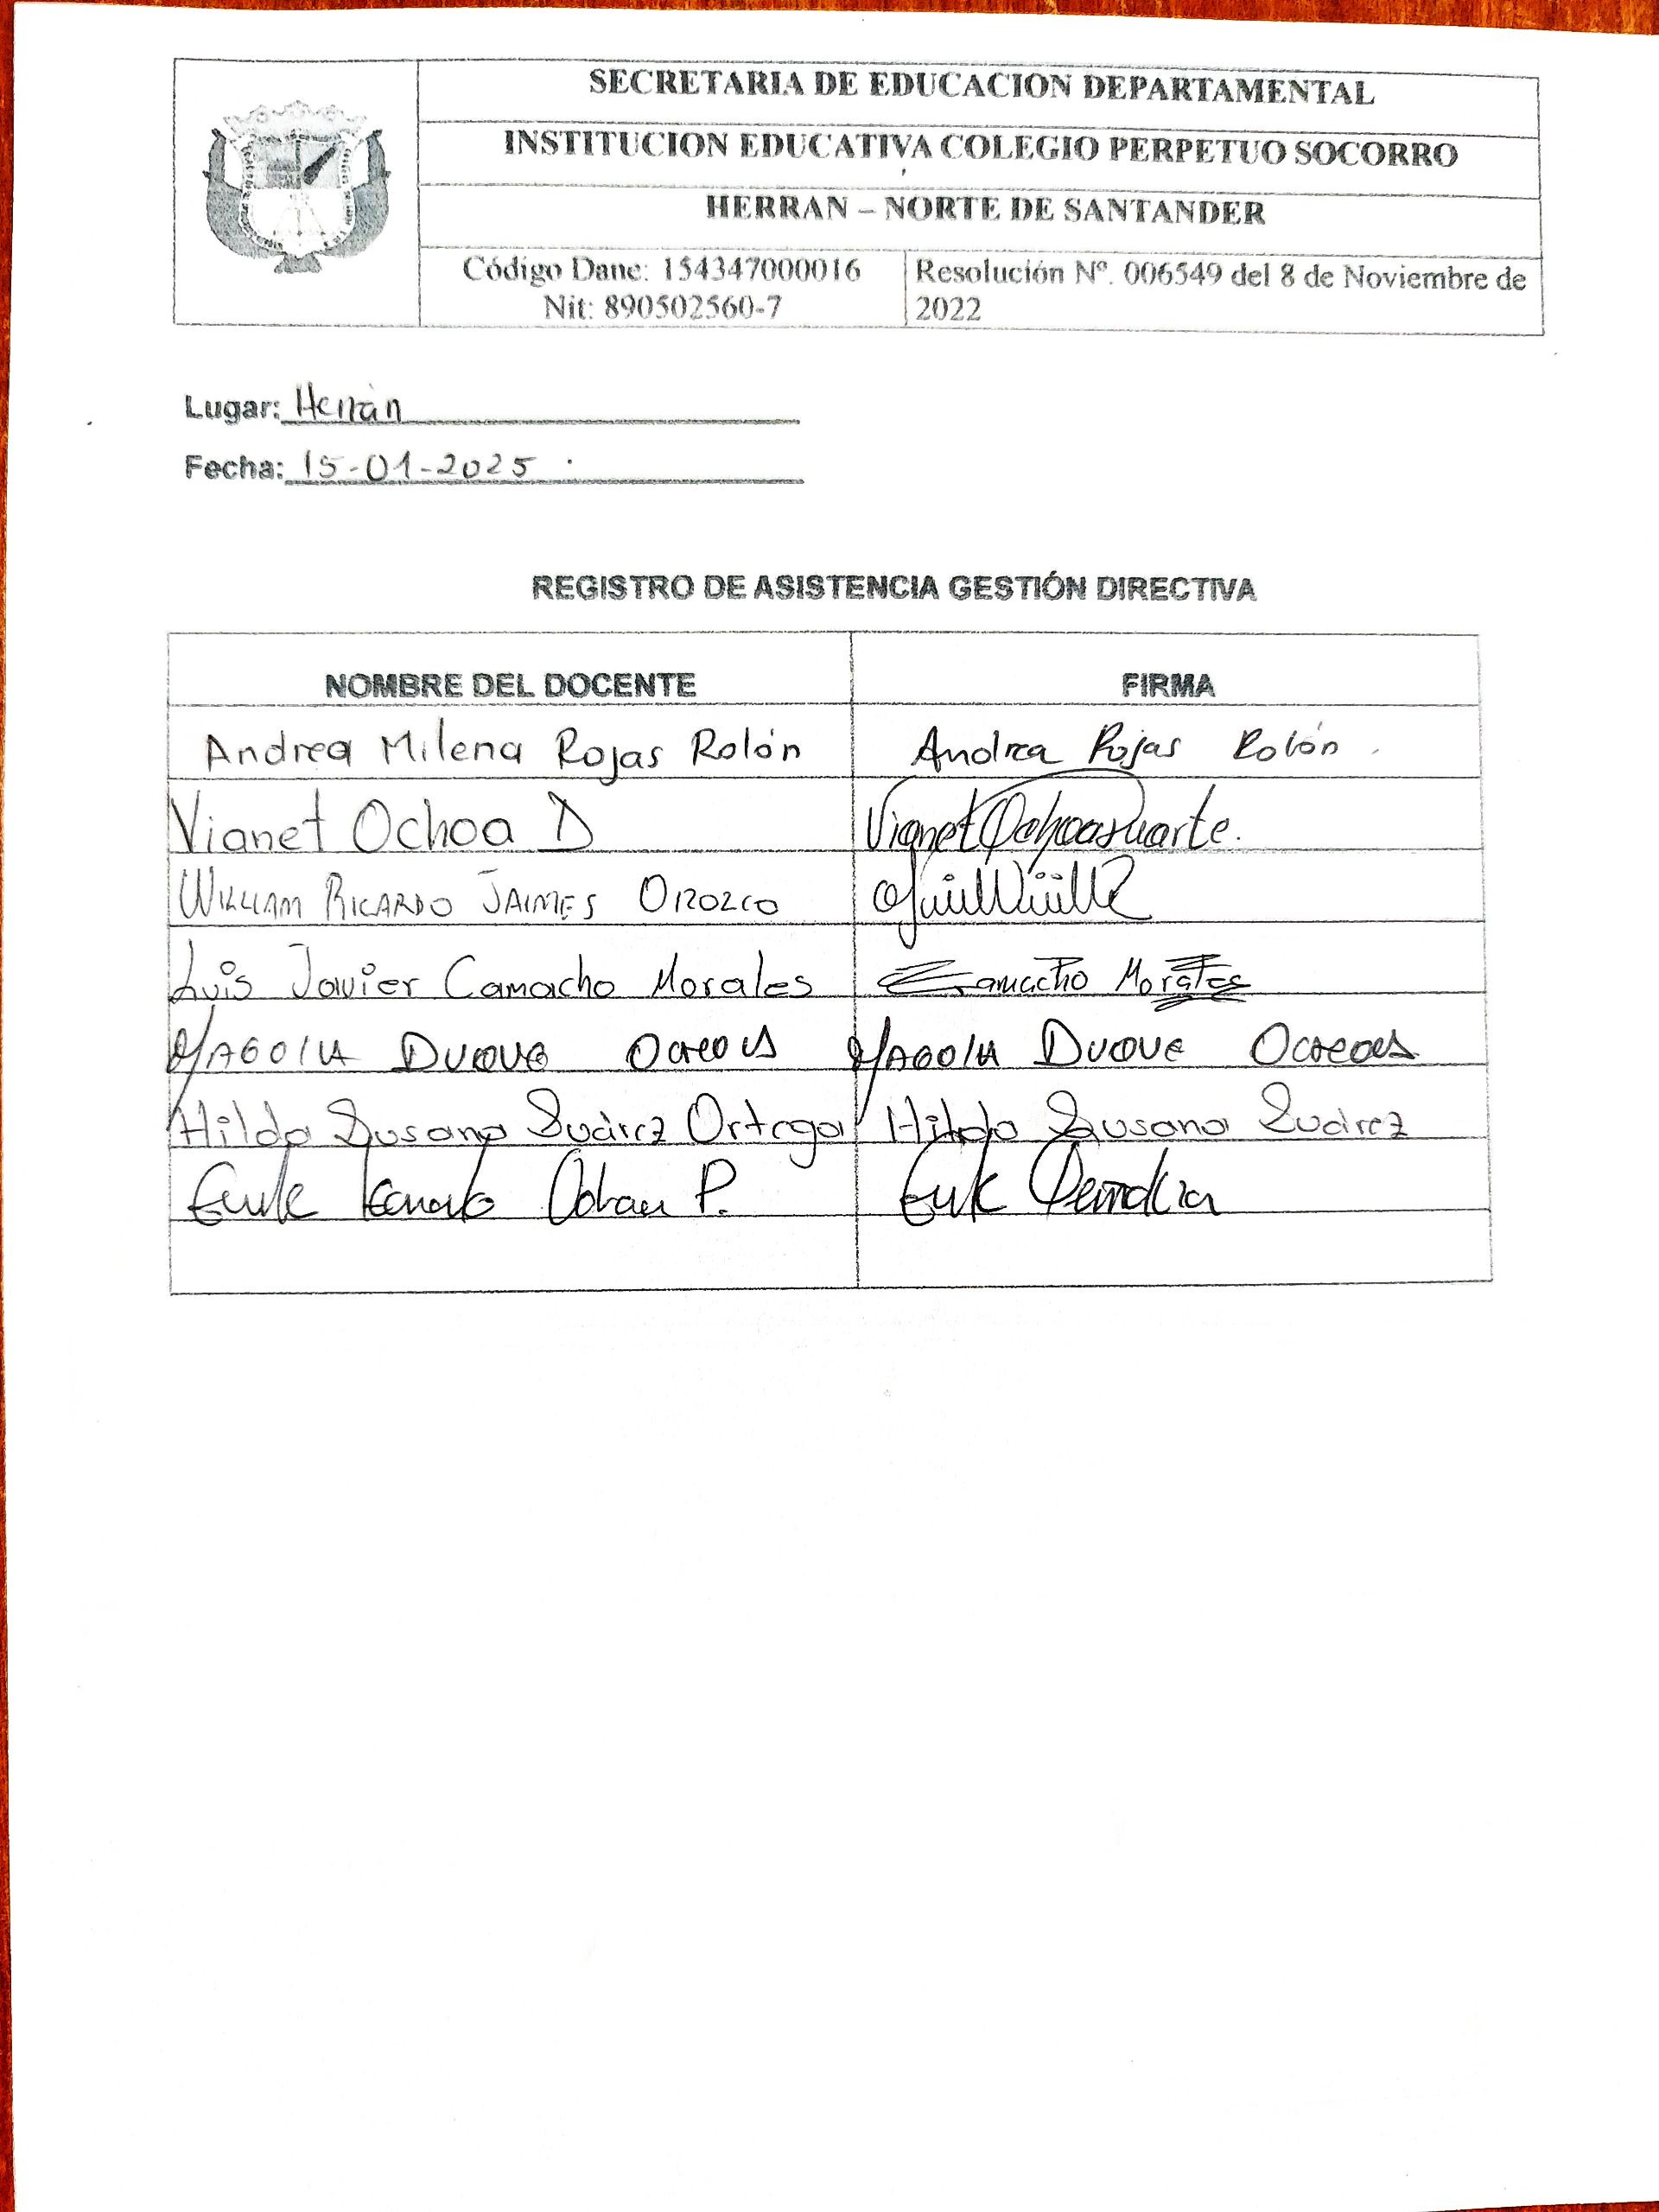

**EVIDENCIAS**

**Documento Formato Plan Operativo Institucional.**

**16 DE ENERO 2025**

**AGENDA.**

1. Saludo.
2. Registro de asistencia.
3. Elaboración del Plan Operativo Anual 2025.
4. Compromisos y responsables.
5. Creación de estrategia de inducción a estudiantes nuevos.

**DESARROLLO.**

1. Se inició la jornada laboral con el saludo dando las orientaciones del día.
2. Seguidamente se hizo el registro de asistencia en el formato correspondiente verificando la participación del equipo de trabajo.
3. Se continuó con la elaboración del POA estableciendo las metas para el presente año, así mismo, se asignaron los responsables de cada actividad planteada.
4. Finalmente se creó la estrategia para la inducción a estudiantes nuevos mediante una presentación con datos actualizados de los docentes y recursos físicos de la institución.

**REGISTRO FOTOGRÁFICO.**

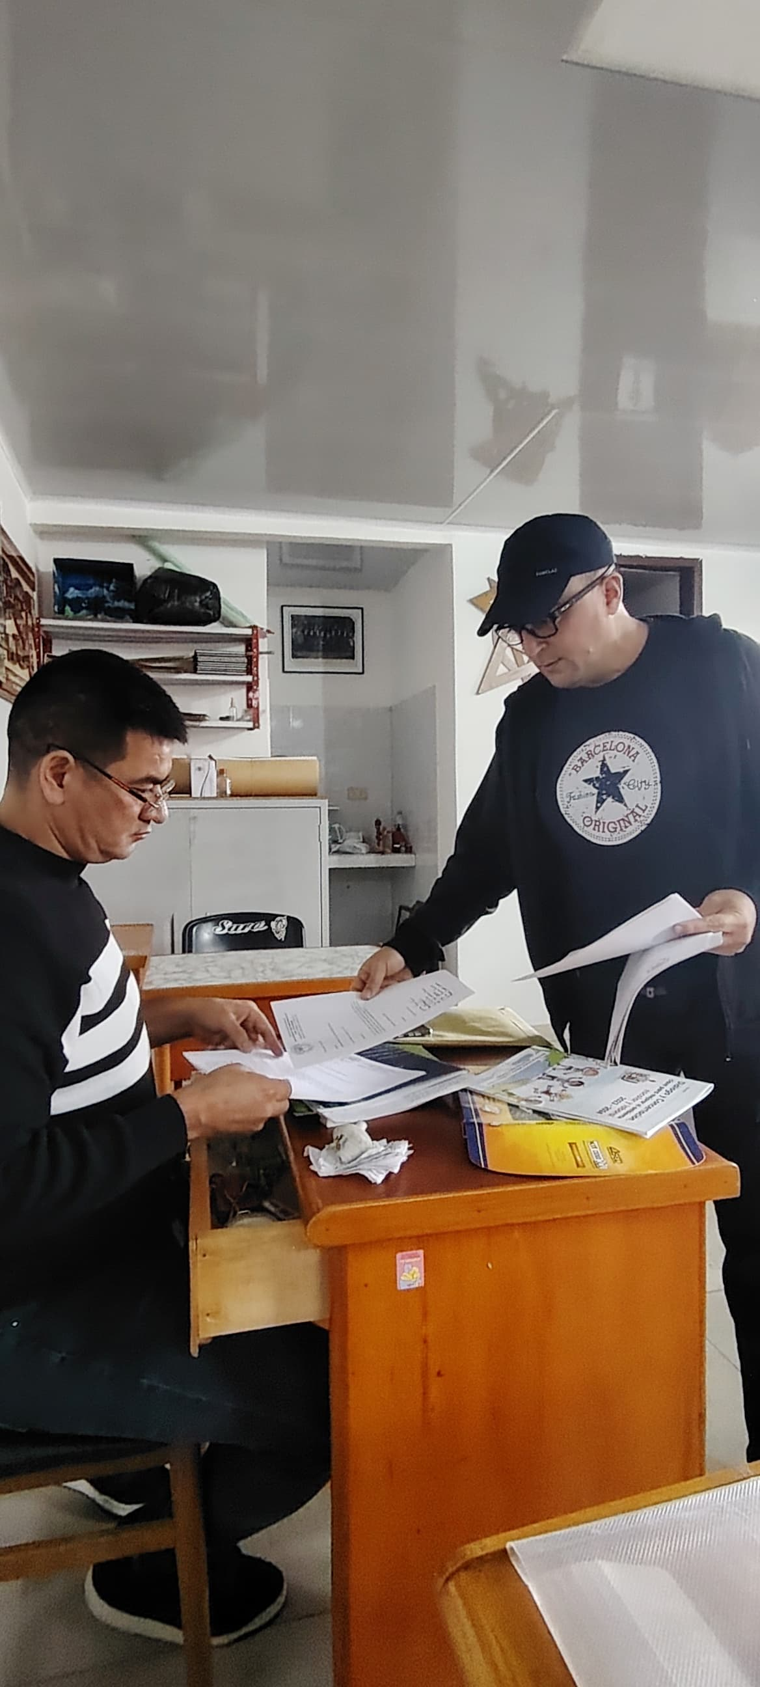

**ASISTENCIA**

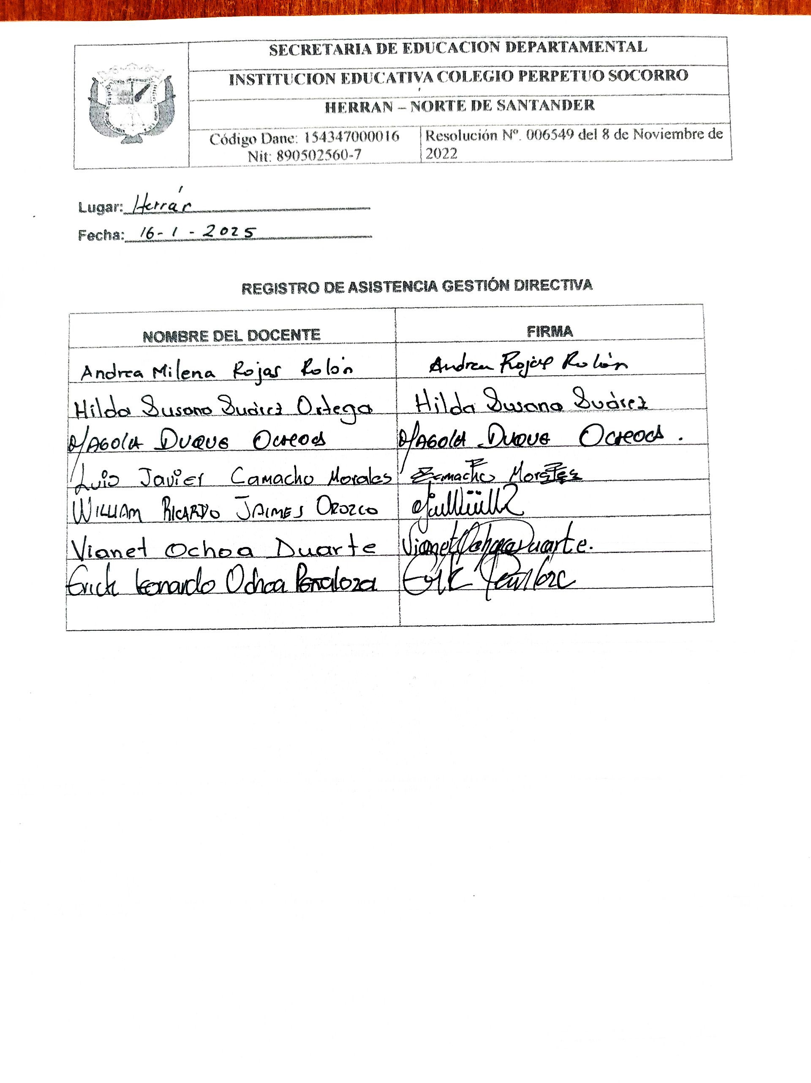

**EVIDENCIAS**

Documento Formato Plan Operativo Institucional.

Formato de inducción a estudiantes nuevos.

1. **DE ENERO 2025**

**AGENDA.**

1. Saludo.
2. Registro de asistencia.
3. Elaboración de la estrategia para socializar horizonte institucional.
4. Reunión con las autoridades del municipio.
5. Socialización de las actividades de inducción a estudiantes nuevos y horizonte institucional a los docentes.

**DESARROLLO.**

1. Se inició la jornada laboral con el saludo dando las orientaciones del día.
2. Seguidamente se hizo el registro de asistencia en el formato correspondiente verificando la participación del equipo de trabajo.
3. Se continúa con la creación de un folleto como estrategia para la apropiación del horizonte institucional ante la comunidad educativa.
4. Se realizó un encuentro con el alcalde y la policía nacional para entablar dialogo acerca de las situaciones de seguridad presentadas con los docentes de la institución.
5. Para finalizar el trabajo de estas dos primeras semanas institucionales del año 2025 se socializaron ante los docentes las estrategias de apropiación del horizonte institucional y la inducción a estudiantes nuevos dando cumplimiento a las metas planteadas desde la gestión directiva.

**REGISTRO FOTOGRÁFICO.**

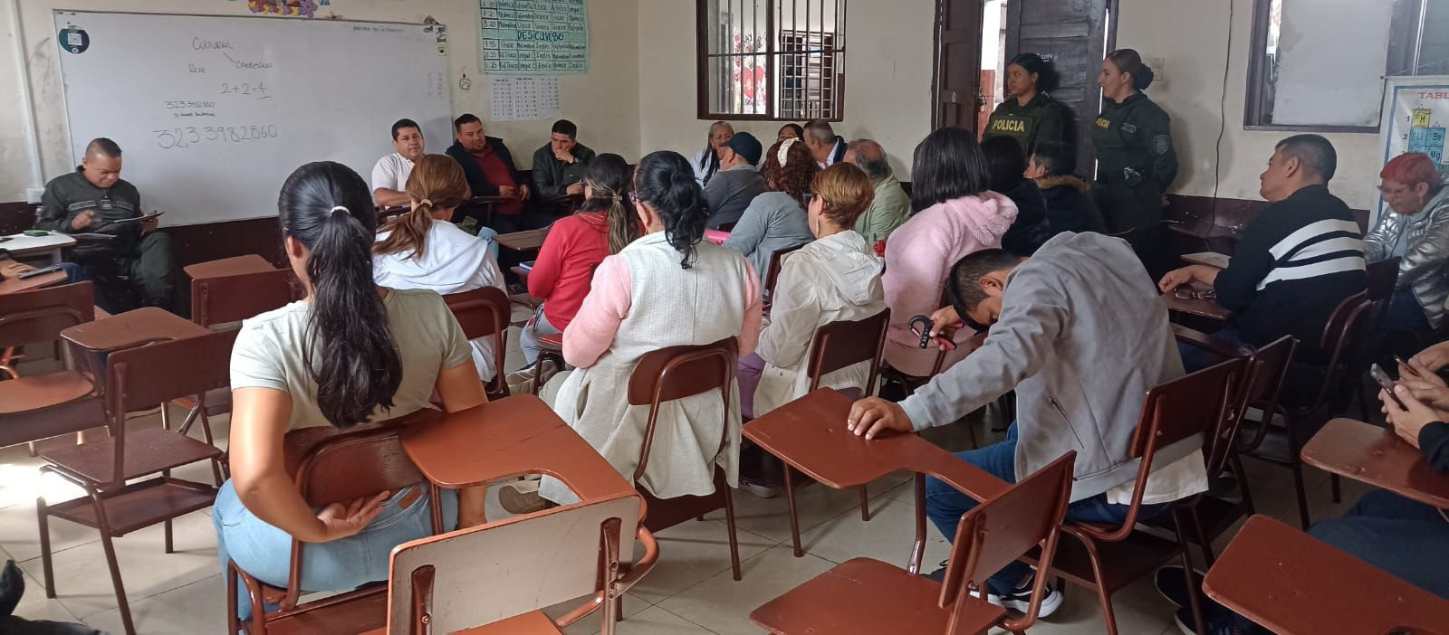

**ASISTENCIA**

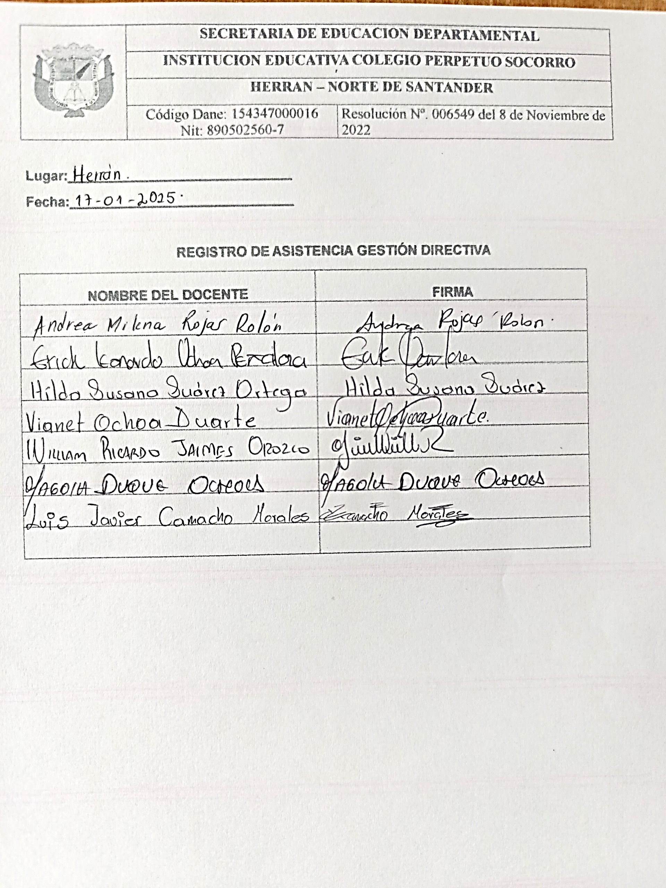

**EVIDENCIAS**

Oficio de socialización de actividades del POA.

Documentos y formatos de las estrategias elaboradas.